网上办事大厅研究生资助对象认定使用说明
一、功能：
1.通过学校主页进入网上办事大厅后，搜索“研究生资助对象认定”，找到相应功能条，初始账号和密码分别为学号/工号（教师为工号）和身份证号后6位。
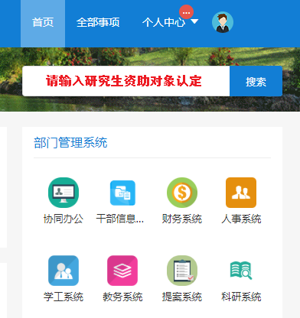
二、研究生认定申请类别填写
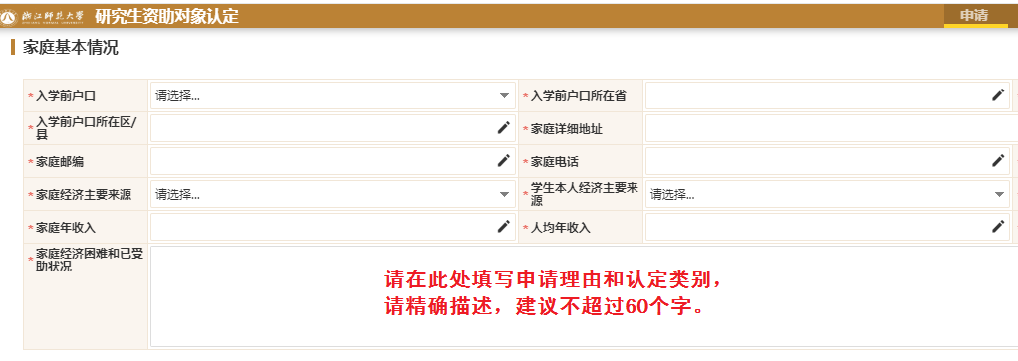

- 学院审核界面
